TRƯỜNG ĐẠI HỌC ĐÀ LẠT
KHOA CÔNG NGHỆ THÔNG TIN


BÁO CÁO CUỐI KỲ
MÔN: CÁC CÔNG NGHỆ MỚI TRONG PHÁT TRIỂN PHẦN MỀM
Đề tài : “TIỀN CỦA TÔI ĐÂU” — ỨNG DỤNG QUẢN LÝ CHI TIÊU CÁ NHÂN TÍCH HỢP OCR HÓA ĐƠN BẰNG AI

Giáo viên hướng dẫn : Thầy Nguyễn Trọng Hiếu
Sinh viên thực hiện :
Đỗ Quốc Vương - 2212496

Đà Lạt, tháng 6 năm 2026
PHẦN NHẬN XÉT CỦA GIẢNG VIÊN

Điểm:

Ngày … tháng … năm…
Ký và ghi rõ họ tên

LỜI CẢM ƠN
Em xin chân thành cảm ơn Ban Giám hiệu nhà trường cùng các Thầy, Cô giáo khoa Công nghệ Thông tin đã tạo điều kiện học tập và rèn luyện tốt nhất cho em trong suốt khóa học.
Đặc biệt, em xin gửi lời cảm ơn sâu sắc nhất tới Thầy Nguyễn Trọng Hiếu – Giảng viên phụ trách môn học "Các công nghệ mới trong phát triển phần mềm". Sự tận tâm giảng dạy cùng những định hướng chuyên môn quý báu của Thầy đã giúp em tiếp cận các công nghệ hiện đại và hoàn thành tốt đề tài đồ án "Tiền Của Tôi Đâu — Ứng dụng quản lý chi tiêu cá nhân tích hợp OCR hóa đơn bằng AI".
Dù đã rất cố gắng, cuốn báo cáo khó tránh khỏi những thiếu sót ngoài ý muốn. Em rất mong nhận được những ý kiến đóng góp và chỉ bảo từ Thầy để đề tài được hoàn thiện hơn.
Kính chúc Thầy luôn mạnh khỏe, hạnh phúc và thành công trong sự nghiệp giảng dạy!
Em xin chân thành cảm ơn Thầy!
Sinh viên thực hiện
Đỗ Quốc Vương

Mục Lục
PHẦN 1. GIỚI THIỆU ĐỀ TÀI (INTRODUCTION) 6
1.1. Bối cảnh và lý do chọn đề tài 6
1.2. Mục tiêu nghiên cứu và phát triển 6
1.3. Phạm vi đề tài 7
PHẦN 2. CÔNG NGHỆ SỬ DỤNG (TECHNOLOGY STACK) 9
2.1. Lớp Trình diễn (Frontend) 9
2.2. Lớp Dữ liệu và Dịch vụ (Backend & Database) 10
2.3. Tích hợp Trí tuệ Nhân tạo (AI Integration) 11
2.4. Đóng gói và Triển khai (DevOps) 11
2.5. Bảng so sánh lựa chọn công nghệ 12
PHẦN 3. KIẾN TRÚC HỆ THỐNG (SYSTEM ARCHITECTURE) 13
3.1. Sơ đồ Kiến trúc Tổng quan 13
3.2. Các Luồng Dữ liệu Chính 14
3.3. Quy trình Quét OCR bằng AI (OCR Pipeline) 14
3.4. Chiến lược Bảo mật Toàn Hệ thống 16
3.4.1. Row Level Security (RLS) — Tường lửa ở Mức Database 16
3.4.2. Ngăn chặn IDOR (Insecure Direct Object Reference) 16
3.4.3. Bảo mật Tải lên File (File Upload Security) 16
3.4.4. Quản lý Khóa bí mật (Secret Management) 17
PHẦN 4. THIẾT KẾ CƠ SỞ DỮ LIỆU (DATABASE DESIGN) 17
4.1. Sơ đồ Thực thể Liên kết (ERD) 17
4.2. Đặc tả Chi tiết Các Bảng Cơ sở Dữ liệu 18
4.3. Triggers và Hàm Tự động (Database Triggers) 23
PHẦN 5. PHÂN TÍCH CHỨC NĂNG HỆ THỐNG (FUNCTIONAL ANALYSIS) 24
5.1. Sơ đồ Use Case Tổng quát 24
5.2. Luồng Trải nghiệm Người dùng (User Flow) 25
5.3. Thiết kế Giao diện và Màn hình Chính (Wireframe) 26
PHẦN 6. AI TRONG PHÁT TRIỂN PHẦN MỀM (AI IN SOFTWARE DEVELOPMENT) 31
6.1. Vai trò của AI trong Vòng đời Phát triển Dự án 31
6.2. Danh sách các Prompts Tiêu biểu đã Sử dụng 32
6.3. Đánh giá Hiệu quả và Bài học Kinh nghiệm 33
PHẦN 7. DOCKER HÓA VÀ TRIỂN KHAI (DOCKER & DEPLOYMENT) 35
7.1. Chiến lược Đóng gói Docker Multi-stage Build 35
7.1.1. Docker là gì và tại sao cần dùng? 35
7.1.2. Kỹ thuật Multi-stage Build — Tối ưu kích thước đóng gói 35
7.2. Điều phối Dịch vụ bằng Docker Compose 36
7.3. Nginx Reverse Proxy và Chứng chỉ SSL Let's Encrypt 37
7.3.1. Vai trò của Nginx trong hệ thống 37
7.3.2. Cấp chứng chỉ SSL tự động với Let's Encrypt và Certbot 38
7.3.3. Kiến trúc luồng kết nối HTTPS hoàn chỉnh 38
7.4. Kết quả Triển khai Thực tế 39
PHẦN 8. KẾT LUẬN, HẠN CHẾ VÀ HƯỚNG PHÁT TRIỂN (CONCLUSION) 40
8.1. Kết quả Đạt được 40
8.1.1. Về mặt kỹ thuật 40
8.1.2. Về mặt sản phẩm 40
8.2. Hạn chế Hiện tại 41
8.3. Đề xuất Hướng Phát triển Tương lai 41
PHẦN 9. TÀI LIỆU THAM KHẢO (REFERENCES) 45

PHẦN 1. GIỚI THIỆU ĐỀ TÀI (INTRODUCTION)

1.1. Bối cảnh và lý do chọn đề tài
Trong thập niên 2020s, một trong những thách thức phổ biến nhất đối với giới trẻ Việt Nam là việc kiểm soát chi tiêu cá nhân một cách kỷ luật và khoa học. Theo số liệu nghiên cứu hành vi tài chính từ MoMo và VNPay công bố năm 2025, hơn 68% người dùng từ 20-35 tuổi tại các thành phố lớn thừa nhận không nắm rõ cơ cấu chi tiêu hàng tháng của bản thân, đồng thời 71% không có kế hoạch tiết kiệm dài hạn cụ thể.
Nguyên nhân cốt lõi không phải là thiếu ý thức tài chính, mà là thiếu công cụ phù hợp. Các ứng dụng hiện có trên thị trường như Money Manager, MISA MoneyKeeper, hay Spendee đều gặp phải một hoặc nhiều trong số các vấn đề sau:
- Nhập liệu thủ công tốn thời gian: Ghi chép từng khoản chi tiêu sau mỗi lần mua sắm là thói quen khó duy trì lâu dài.
- Giao diện phức tạp hoặc không trực quan: Nhiều ứng dụng thiết kế theo kiểu phần mềm kế toán với quá nhiều tab và báo cáo gây choáng ngợp.
- Thiếu tính năng tự động hóa thông minh: Không có cơ chế nào giúp ứng dụng "tự hiểu" nội dung hóa đơn và phân loại chúng.
Đề tài "Tiền Của Tôi Đâu" ra đời để giải quyết trực tiếp bài toán này. Điểm đột phá cốt lõi là tích hợp khả năng nhận diện và phân tích nội dung hóa đơn giấy thông qua Vision AI (Google Gemini 2.5 Flash): người dùng chỉ cần chụp một bức ảnh hóa đơn mua sắm, ứng dụng sẽ tự động phân tích, trích xuất toàn bộ thông tin và điền vào form giao dịch. Kết hợp cùng giao diện tối ưu được thiết kế theo phong cách Luxury Dark Finance và hệ thống phân tích tài chính trực quan bằng biểu đồ đa chiều, ứng dụng hướng tới trải nghiệm "tài chính cá nhân thông minh" dành cho người dùng hiện đại.

1.2. Mục tiêu nghiên cứu và phát triển
Mục tiêu nghiên cứu của đề tài được chia thành hai nhóm chính:
Mục tiêu về kỹ thuật:
- Xây dựng ứng dụng web full-stack hoàn chỉnh theo kiến trúc hiện đại, áp dụng toàn bộ các công nghệ trong đề cương môn học: Next.js App Router, TypeScript, Supabase, Docker.
- Thiết kế và triển khai luồng xử lý OCR hóa đơn thông minh thông qua Vision LLM API (Gemini Flash) với độ chính xác tốt trong thực tiễn (trên 85% với hóa đơn in rõ).
- Đảm bảo bảo mật dữ liệu người dùng ở mức độ cao thông qua Row Level Security, mã hóa JWT, và SSL/HTTPS.
- Vận hành ứng dụng ổn định trong môi trường production thực tế trên nền tảng AWS EC2 với tên miền thật và HTTPS.
Mục tiêu về sản phẩm người dùng:
- Cung cấp bộ công cụ quản lý tài chính hoàn thiện bao gồm: theo dõi giao dịch, quản lý nhiều ví tiền, thiết lập ngân sách theo tháng, lập mục tiêu tiết kiệm.
- Cung cấp báo cáo trực quan dưới nhiều dạng biểu đồ: cơ cấu chi tiêu theo danh mục, xu hướng thu chi theo thời gian, so sánh ngân sách thực tế với kế hoạch.
- Thiết kế giao diện tối ưu giúp người dùng đọc hiểu tình hình tài chính cá nhân chỉ trong vài giây sau khi mở ứng dụng.

1.3. Phạm vi đề tài
Về thời gian: Dự án được khởi động từ tháng 04/2026 và hoàn thành đến ngày 29/05/2026, tổng thời gian phát triển là 5-6 tuần bao gồm cả giai đoạn thiết kế, lập trình, kiểm thử và triển khai production.
Về kỹ thuật:
- Ứng dụng web chạy đa nền tảng (Responsive Web App), tương thích với các trình duyệt hiện đại trên máy tính và điện thoại thông minh.
- Nền tảng AI sử dụng dịch vụ đám mây (Cloud AI API) thông qua cổng kết nối OpenCode API (Zen Gateway), không yêu cầu hạ tầng GPU cục bộ.
- Tất cả dữ liệu người dùng được lưu trữ trên Supabase Cloud (máy chủ đặt tại khu vực Singapore, đáp ứng tiêu chuẩn bảo mật quốc tế).
Ngoài phạm vi:
- Ứng dụng di động (Android/iOS) không nằm trong phạm vi đề tài này.
- Không tích hợp trực tiếp với API ngân hàng thực (Open Banking).
- Không xây dựng hệ thống kiểm toán/báo cáo thuế.
1.4. Đối tượng sử dụng
Ứng dụng hướng đến ba nhóm đối tượng chính:

Nhóm | Mô tả | Nhu cầu chính
Sinh viên, học sinh | 18–25 tuổi, quản lý tiền tiêu vặt, học phí, sinh hoạt phí hàng tháng | Nhập chi tiêu nhanh qua OCR, xem tổng quan số dư cuối tháng
Người đi làm | 25–40 tuổi, có nhiều nguồn thu nhập và danh mục chi tiêu phức tạp hơn | Phân tích chi tiết, lập ngân sách theo danh mục, theo dõi mục tiêu tiết kiệm
Hộ gia đình trẻ | Cặp vợ chồng quản lý tài chính chung | Quản lý nhiều ví, theo dõi chi tiêu hộ gia đình, đặt mục tiêu mua sắm lớn

PHẦN 2. CÔNG NGHỆ SỬ DỤNG (TECHNOLOGY STACK)

2.1. Lớp Trình diễn (Frontend)
Next.js 14 với App Router
Next.js là framework React được sử dụng làm nền tảng chính cho toàn bộ ứng dụng. Phiên bản 14 với cơ chế App Router mang lại nhiều ưu điểm vượt trội so với các phiên bản trước:
- React Server Components (RSC): Các component không cần tương tác người dùng được render trên server, giảm đáng kể lượng JavaScript gửi về browser và tăng tốc độ tải trang ban đầu.
- Server Actions: Thay thế cho các API endpoint truyền thống, cho phép gọi hàm server trực tiếp từ component client một cách an toàn và tối giản hóa mã nguồn.
- Route Handlers: Xây dựng các endpoint API RESTful ngay trong dự án Next.js mà không cần backend riêng biệt (Express.js hay NestJS).
- Middleware: Kiểm soát quyền truy cập vào các route dashboard bằng cách xác minh JWT session trước khi render trang, chặn người dùng chưa đăng nhập ngay tại edge network.
- TypeScript end-to-end: Toàn bộ mã nguồn được viết bằng TypeScript với đầy đủ type annotations, đảm bảo an toàn kiểu dữ liệu từ lớp giao diện đến lớp API.
Tailwind CSS và Hệ thống Thiết kế Luxury Dark Finance
Giao diện ứng dụng được thiết kế theo phong cách Luxury Dark Finance — một xu hướng thiết kế phổ biến trong các ứng dụng fintech hạng sang, lấy cảm hứng từ các sản phẩm như Bloomberg Terminal và Binance Pro. Đặc trưng của hệ thống thiết kế này bao gồm:
- Bảng màu: Nền tối chính #202020 kết hợp nền thứ cấp #333533, chữ phụ #D6D6D6. Màu nhấn chủ đạo vàng #FFD100 và vàng sáng #FFEE32 tạo cảm giác cao cấp và chuyên nghiệp.
- Kỹ thuật Glassmorphism: Các card và modal được áp dụng hiệu ứng kính mờ (backdrop-blur, viền mờ nhạt) để tạo chiều sâu thị giác.
- Micro-animations: Hiệu ứng hover, transition mượt mà trên các button CTA, progress bar ngân sách theo màu gradient vàng-cam-đỏ.
Recharts — Biểu đồ Trực quan Tài chính
Thư viện Recharts (React wrapper của D3.js) được tích hợp để hiển thị 3 loại biểu đồ tài chính:
- Bar Chart: So sánh thu nhập và chi tiêu theo từng ngày trong tháng.
- Donut Chart: Phân bổ chi tiêu theo danh mục (Ăn uống, Di chuyển, Mua sắm,...).
- Line Chart: Xu hướng số dư lũy kế theo thời gian.

2.2. Lớp Dữ liệu và Dịch vụ (Backend & Database)
Supabase — Backend-as-a-Service
Supabase là nền tảng mã nguồn mở cung cấp đầy đủ hạ tầng backend hiện đại trên nền PostgreSQL. Dự án sử dụng 4 dịch vụ cốt lõi của Supabase:
Supabase Auth (Xác thực và Phân quyền): Supabase Auth quản lý toàn bộ vòng đời xác thực người dùng. Mật khẩu người dùng được băm (hash) bằng thuật toán Argon2 — thuật toán được OWASP khuyến nghị cao nhất năm 2024, có khả năng chống tấn công brute-force và rainbow table hiệu quả hơn bcrypt. Sau khi xác thực thành công, hệ thống cấp phát một cặp token: Access Token (JWT) ngắn hạn (1 giờ) và Refresh Token dài hạn để gia hạn phiên tự động mà không yêu cầu người dùng đăng nhập lại.
Supabase Database (PostgreSQL 15): Cơ sở dữ liệu quan hệ PostgreSQL 15 lưu trữ toàn bộ dữ liệu tài chính của người dùng với 8 bảng chính. Cơ chế Row Level Security (RLS) được bật trên tất cả các bảng, đảm bảo mỗi người dùng chỉ có thể đọc và ghi dữ liệu của chính mình ngay tại mức database — thay vì chỉ kiểm soát ở lớp API.
Supabase Storage (Lưu trữ tệp tin): Hai bucket lưu trữ riêng biệt được tạo cho ảnh hóa đơn và ảnh đại diện:
- receipts: Lưu ảnh hóa đơn của người dùng. Mỗi người dùng chỉ được upload vào thư mục mang tên user_id của họ.
- avatars: Lưu ảnh đại diện cá nhân.
Supabase Realtime (Đồng bộ Thời gian Thực): WebSocket channels được kích hoạt cho 4 bảng: transactions, wallets, budgets, saving_goals. Khi một giao dịch mới được thêm vào (dù từ thiết bị khác), Dashboard sẽ tự động làm mới số dư và biểu đồ mà không cần người dùng tải lại trang.

2.3. Tích hợp Trí tuệ Nhân tạo (AI Integration)
Google Gemini 2.5 Flash via OpenCode API Gateway
Tính năng OCR hóa đơn sử dụng mô hình ngôn ngữ lớn Google Gemini 2.5 Flash có khả năng xử lý đa phương thức (Multimodal): nhận đầu vào kết hợp giữa hình ảnh và văn bản, sau đó tạo ra đầu ra có cấu trúc.
Điểm khác biệt so với giải pháp OCR truyền thống (như Tesseract.js):
Tiêu chí | Tesseract.js (OCR truyền thống) | Gemini Flash (Vision LLM)
Đầu ra | Văn bản thô (raw text) | JSON có cấu trúc định sẵn
Hiểu ngữ cảnh | Không | Có (phân biệt "Tổng tiền" với "Tiền thối")
Gợi ý danh mục | Không | Có (nhận biết "KFC" → Ăn uống)
Tiếng Việt | Hỗ trợ hạn chế | Hỗ trợ tốt
Chi phí | Miễn phí (local) | Phí API (free tier đủ dùng)

2.4. Đóng gói và Triển khai (DevOps)
Công cụ | Vai trò
Docker 29.5 | Đóng gói ứng dụng Next.js dạng Multi-stage standalone
Docker Compose | Điều phối dịch vụ trong môi trường production
Nginx 1.26 | Reverse Proxy chuyển tiếp HTTP/HTTPS sang cổng 3000
Certbot + Let's Encrypt | Đăng ký và tự động gia hạn chứng chỉ SSL/TLS
AWS EC2 (t3.micro) | Máy chủ ảo đặt tại Singapore (ap-southeast-1)
Debian 13 (Trixie) | Hệ điều hành máy chủ
GitHub Actions | Hỗ trợ CI/CD tự động hóa quy trình kiểm tra

2.5. Bảng so sánh lựa chọn công nghệ
Thành phần | Lựa chọn của dự án | Phương án thay thế | Lý do quyết định
Framework Web | Next.js 14 App Router | React SPA (Vite), Nuxt.js, Remix | Next.js tích hợp sẵn API Routes, SSR, Middleware và Standalone Docker output — không cần backend riêng
Dịch vụ Backend | Supabase BaaS | Firebase, Appwrite, Custom Express.js | Supabase cung cấp PostgreSQL thực sự (ACID, Triggers, RLS), Firebase chỉ dùng NoSQL không phù hợp dữ liệu tài chính có tính quan hệ cao
Cơ sở dữ liệu | PostgreSQL 15 | MongoDB, MySQL, SQLite | Dữ liệu tài chính có tính quan hệ rõ ràng (Transaction ↔ Wallet ↔ Category). PostgreSQL hỗ trợ NUMERIC precision cho tiền tệ và Triggers tự động cập nhật số dư
AI OCR | Gemini 2.5 Flash | Tesseract.js, Google Vision API | Gemini Flash hiểu ngữ nghĩa, đề xuất danh mục và trả JSON structured — không chỉ đọc ký tự thô
Hạ tầng Deploy | AWS EC2 + Docker + Nginx | Vercel, Railway, Fly.io | EC2 cho phép kiểm soát hoàn toàn hạ tầng: cài đặt Nginx tùy chỉnh, cấu hình SSL riêng, quản lý container Docker trực tiếp, phù hợp yêu cầu đồ án về VPS deployment
CSS Framework | Tailwind CSS | Bootstrap, MUI, Chakra UI | Tailwind cho phép tùy biến hoàn toàn bảng màu, không bị ràng buộc bởi component system cố định, tối ưu bundle size qua purge CSS

PHẦN 3. KIẾN TRÚC HỆ THỐNG (SYSTEM ARCHITECTURE)

3.1. Sơ đồ Kiến trúc Tổng quan
Hệ thống được thiết kế theo mô hình phân lớp 4 tầng, đảm bảo tách biệt trách nhiệm (Separation of Concerns) và dễ dàng mở rộng theo chiều ngang:
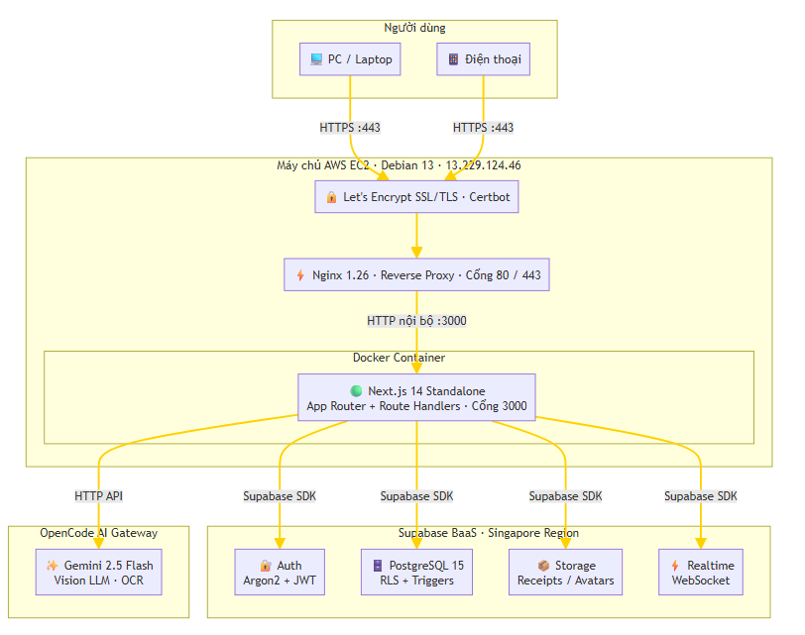

3.2. Các Luồng Dữ liệu Chính
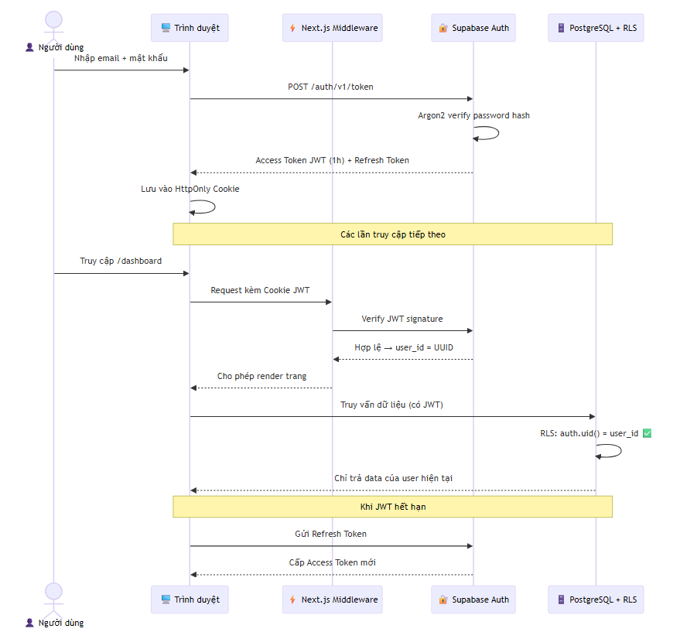

3.3. Quy trình Quét OCR bằng AI (OCR Pipeline)
Đây là luồng xử lý phức tạp và đặc sắc nhất của hệ thống, thể hiện sự tích hợp hài hòa giữa frontend, backend và AI service:
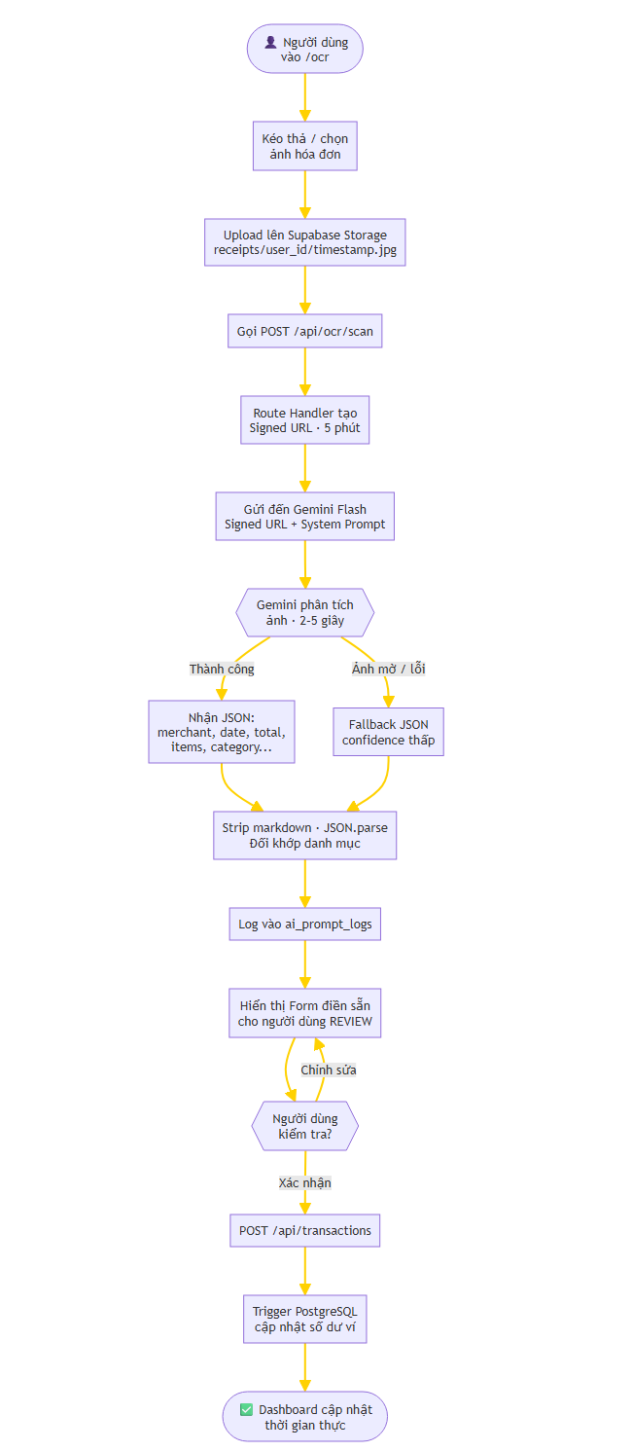

3.4. Chiến lược Bảo mật Toàn Hệ thống

3.4.1. Row Level Security (RLS) — Tường lửa ở Mức Database
RLS là cơ chế bảo mật nâng cao của PostgreSQL, hoạt động ở tầng cơ sở dữ liệu. Kể cả khi có lỗ hổng ở mức API (ví dụ: quên kiểm tra user_id), database vẫn từ chối trả về dữ liệu của người dùng khác.
sql
-- Ví dụ: RLS trên bảng transactions
ALTER TABLE transactions ENABLE ROW LEVEL SECURITY;
CREATE POLICY "Users own transactions" ON transactions
FOR ALL
USING (auth.uid() = user_id) -- Điều kiện kiểm tra khi READ
WITH CHECK (auth.uid() = user_id); -- Điều kiện kiểm tra khi WRITE
Hàm auth.uid() được PostgreSQL tự động điền giá trị từ JWT token đính kèm trong mỗi request. Nếu không có JWT hợp lệ, hàm này trả về NULL và không có dòng dữ liệu nào được trả về.

3.4.2. Ngăn chặn IDOR (Insecure Direct Object Reference)
Tất cả các bảng sử dụng UUID v4 làm khóa chính thay vì ID số nguyên tuần tự. Điều này loại bỏ khả năng kẻ tấn công đoán được ID của bản ghi (ví dụ: thay id=1 thành id=2 để xem dữ liệu của người khác).

3.4.3. Bảo mật Tải lên File (File Upload Security)
Storage policies của Supabase đảm bảo mỗi người dùng chỉ có thể upload vào thư mục mang tên UUID của chính họ:
sql
CREATE POLICY "Receipt upload own folder" ON storage.objects FOR INSERT
WITH CHECK (
bucket_id = 'receipts'
AND (storage.foldername(name))[1] = auth.uid()::text
);

3.4.4. Quản lý Khóa bí mật (Secret Management)
Phân cấp rõ ràng giữa các loại biến môi trường:
- NEXT_PUBLIC_*: Chỉ chứa thông tin công khai (Supabase URL, Anon Key) — an toàn khi expose cho client.
- SUPABASE_SERVICE_ROLE_KEY: Chỉ dùng trong Route Handlers (server-side), không bao giờ được gửi về browser.
- OPENCODE_API_KEY: Chỉ dùng trong Route Handler OCR — người dùng không thể thấy qua DevTools.

PHẦN 4. THIẾT KẾ CƠ SỞ DỮ LIỆU (DATABASE DESIGN)

4.1. Sơ đồ Thực thể Liên kết (ERD)
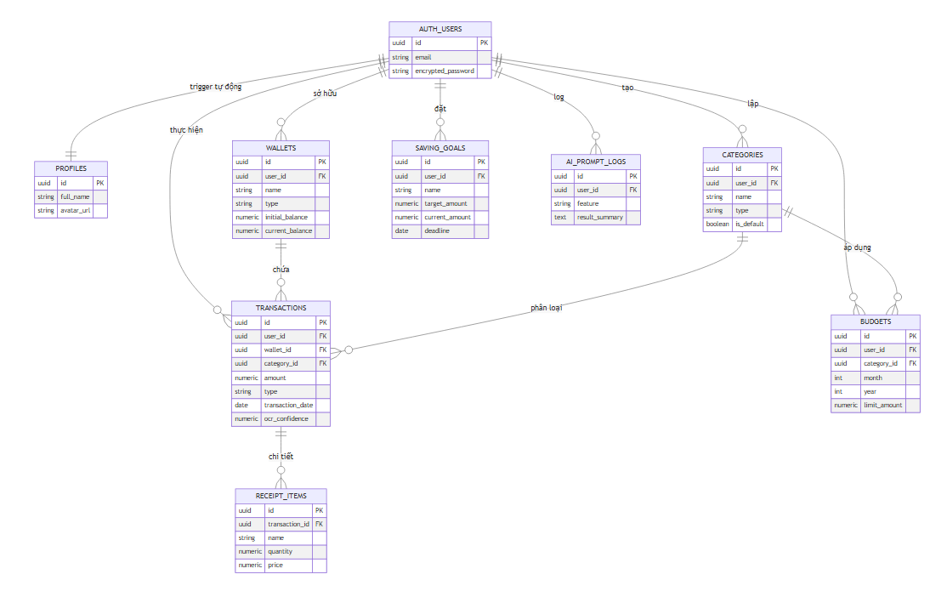

4.2. Đặc tả Chi tiết Các Bảng Cơ sở Dữ liệu
Bảng profiles — Thông tin hồ sơ cá nhân người dùng
Cột | Kiểu dữ liệu | Ràng buộc | Mô tả
id | UUID | PK, FK → auth.users.id | ID người dùng, liên kết trực tiếp với hệ thống xác thực
full_name | TEXT |  | Họ và tên đầy đủ
avatar_url | TEXT |  | Đường dẫn URL ảnh đại diện trong Supabase Storage
created_at | TIMESTAMPTZ | DEFAULT NOW() | Thời điểm tạo hồ sơ (khớp với lúc đăng ký)
Đặc điểm thiết kế: Bảng này được tạo tự động bởi trigger on_auth_user_created ngay khi người dùng hoàn tất đăng ký. Điều này đảm bảo mọi tài khoản auth đều có bản ghi profile tương ứng (tính nhất quán tham chiếu).

Bảng wallets — Danh sách ví và tài khoản tài chính
Cột | Kiểu dữ liệu | Ràng buộc | Mô tả
id | UUID | PK | Định danh ví
user_id | UUID | FK → auth.users | Chủ sở hữu ví
name | TEXT | NOT NULL | Tên ví (VD: "Tiền mặt", "Techcombank")
type | TEXT | DEFAULT 'cash' | Phân loại: cash/bank/e-wallet/credit/savings
icon | TEXT | DEFAULT 'Wallet' | Tên icon Lucide React
color | TEXT | DEFAULT '#FFD100' | Mã màu hex
initial_balance | NUMERIC(18,2) | DEFAULT 0 | Số tiền ban đầu khi tạo ví
current_balance | NUMERIC(18,2) | DEFAULT 0 | Số tiền hiện tại (cập nhật tự động qua trigger)
created_at | TIMESTAMPTZ | DEFAULT NOW() | Thời gian tạo ví

Đặc điểm thiết kế: NUMERIC(18,2) được chọn thay vì FLOAT để tránh sai số dấu phẩy động (floating point error) trong tính toán tài chính. 18 chữ số đảm bảo hỗ trợ số tiền lên đến hàng nghìn tỷ VND.

Bảng categories — Danh mục thu chi
Cột | Kiểu dữ liệu | Ràng buộc | Mô tả
id | UUID | PK | Định danh danh mục
user_id | UUID | FK → auth.users | Người tạo danh mục
name | TEXT | NOT NULL | Tên danh mục (VD: "Ăn uống", "Di chuyển")
icon | TEXT | DEFAULT 'Tag' | Icon đại diện
color | TEXT | DEFAULT '#FFD100' | Màu sắc phân biệt trên biểu đồ
type | TEXT | CHECK IN ('income','expense','both') | Loại: thu nhập / chi tiêu / cả hai
is_default | BOOLEAN | DEFAULT FALSE | Danh mục mặc định do hệ thống tạo sẵn

Bảng transactions — Lịch sử giao dịch (Bảng trung tâm)
Cột | Kiểu dữ liệu | Ràng buộc | Mô tả
id | UUID | PK | Định danh giao dịch
user_id | UUID | FK → auth.users | Người thực hiện
wallet_id | UUID | FK → wallets (SET NULL) | Ví sử dụng (có thể NULL nếu ví bị xóa)
category_id | UUID | FK → categories (SET NULL) | Danh mục
amount | NUMERIC(18,2) | NOT NULL, CHECK > 0 | Số tiền (luôn dương; chiều là type)
type | TEXT | CHECK IN ('income','expense') | Loại: thu / chi
description | TEXT |  | Ghi chú mô tả
merchant_name | TEXT |  | Tên cửa hàng/đối tác (từ OCR hoặc nhập tay)
image_url | TEXT |  | URL ảnh hóa đơn trên Supabase Storage
transaction_date | DATE | NOT NULL, DEFAULT CURRENT_DATE | Ngày xảy ra giao dịch
ocr_confidence | NUMERIC(5,2) |  | Độ tin cậy của kết quả OCR (0-100)
created_at | TIMESTAMPTZ | DEFAULT NOW() | Thời điểm tạo bản ghi
updated_at | TIMESTAMPTZ | DEFAULT NOW() | Thời điểm chỉnh sửa cuối (auto-update qua trigger)

Bảng receipt_items — Chi tiết mặt hàng trong hóa đơn OCR
Cột | Kiểu dữ liệu | Ràng buộc | Mô tả
id | UUID | PK | Định danh mặt hàng
transaction_id | UUID | FK → transactions (CASCADE) | Thuộc giao dịch nào
name | TEXT |  | Tên sản phẩm/dịch vụ
quantity | NUMERIC(10,2) | DEFAULT 1 | Số lượng (có thể là số thập phân)
price | NUMERIC(18,2) | DEFAULT 0 | Đơn giá
created_at | TIMESTAMPTZ | DEFAULT NOW() | Thời điểm tạo
RLS đặc biệt: Do bảng này không có user_id trực tiếp, RLS phải thực hiện join kiểm tra qua bảng cha transactions:
sql
CREATE POLICY "Users view own receipt items" ON receipt_items FOR SELECT
USING (EXISTS (
SELECT 1 FROM transactions
WHERE transactions.id = receipt_items.transaction_id
AND transactions.user_id = auth.uid()
));

Bảng budgets — Kế hoạch ngân sách theo tháng
Cột | Kiểu dữ liệu | Ràng buộc | Mô tả
id | UUID | PK | Định danh ngân sách
user_id | UUID | FK → auth.users | Người lập ngân sách
category_id | UUID | FK → categories (CASCADE) | Danh mục áp dụng
month | INT | CHECK BETWEEN 1 AND 12 | Tháng (1-12)
year | INT | NOT NULL | Năm
limit_amount | NUMERIC(18,2) | CHECK > 0 | Hạn mức chi tiêu
UNIQUE constraint: (user_id, category_id, month, year) — mỗi người dùng chỉ được đặt 1 ngân sách cho mỗi danh mục trong mỗi tháng.

Bảng saving_goals — Mục tiêu tiết kiệm dài hạn
Cột | Kiểu dữ liệu | Ràng buộc | Mô tả
id | UUID | PK | Định danh mục tiêu
user_id | UUID | FK → auth.users | Người đặt mục tiêu
name | TEXT | NOT NULL | Tên mục tiêu (VD: "Mua laptop", "Du lịch Đà Lạt")
target_amount | NUMERIC(18,2) | CHECK > 0 | Số tiền mục tiêu cần đạt
current_amount | NUMERIC(18,2) | DEFAULT 0 | Số tiền đã tích lũy
deadline | DATE |  | Hạn chót hoàn thành (tùy chọn)
description | TEXT |  | Ghi chú thêm

4.3. Triggers và Hàm Tự động (Database Triggers)
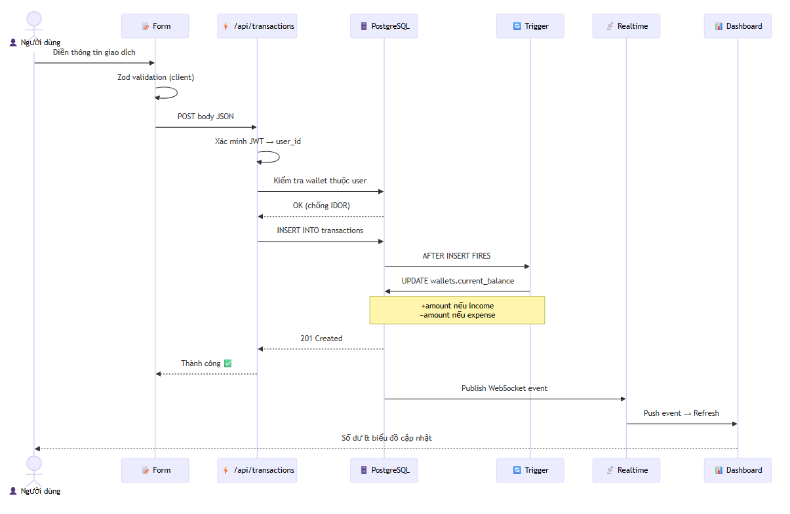
Điểm nổi bật về thiết kế
Tính nhất quán dữ liệu (Data Consistency)
Việc sử dụng PostgreSQL Trigger thay vì cập nhật số dư trong code ứng dụng (Application Layer) mang lại lợi thế lớn: dù giao dịch được tạo từ đâu (web, mobile, API trực tiếp), số dư ví LUÔN được cập nhật đúng. Không có điểm thất bại nào ở tầng ứng dụng có thể làm số dư bị lệch.
Tính bảo mật theo chiều sâu (Defense in Depth)
Hệ thống áp dụng kiểm tra bảo mật ở 3 tầng độc lập:
- Zod validation (Client): Lọc dữ liệu không hợp lệ
- JWT + IDOR check (API Layer): Xác minh quyền sở hữu
- Row Level Security (Database): Tường lửa tầng DB
Kể cả khi tầng 2 bị bypass, tầng 3 vẫn từ chối ghi dữ liệu của user này vào ví của user khác.
Trải nghiệm thời gian thực (Real-time UX)
Supabase Realtime WebSocket tạo cảm giác ứng dụng "sống" — số dư cập nhật ngay lập tức sau khi thêm giao dịch, tương tự trải nghiệm banking app cao cấp.

PHẦN 5. PHÂN TÍCH CHỨC NĂNG HỆ THỐNG (FUNCTIONAL ANALYSIS)

5.1. Sơ đồ Use Case Tổng quát
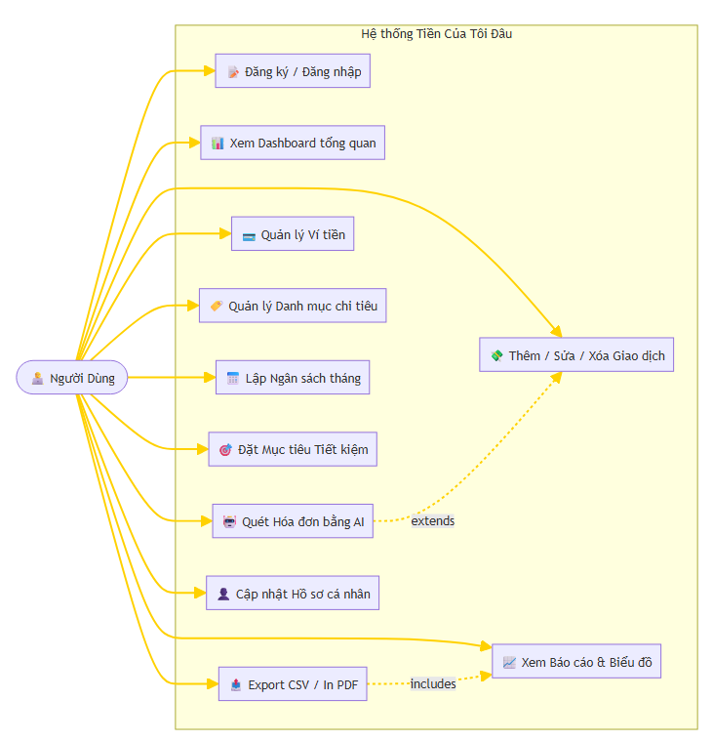

5.2. Luồng Trải nghiệm Người dùng (User Flow)
Luồng A: Trải nghiệm lần đầu (Onboarding Flow)
[Truy cập quocvuong.tech]
→ [Landing Page: Giới thiệu tính năng, CTA đăng ký]
→ [/account/signup: Điền tên, email, mật khẩu]
→ [Xác nhận → Profile tự động tạo qua trigger]
→ [Redirect → /dashboard]
→ [Tạo Ví đầu tiên (popup gợi ý)]
→ [Tạo danh mục mặc định]
→ [Hướng dẫn thêm giao dịch đầu tiên]

Luồng B: Nhập giao dịch bằng OCR (Quy trình đặc trưng)
[Người dùng có hóa đơn mua sắm → Vào trang /ocr]
→ [Kéo thả / Click chọn ảnh hóa đơn]
→ [Xem preview ảnh đã chọn]
→ [Bấm "Quét bằng AI" → Loading animation (2-5 giây)]
→ [Kết quả hiển thị: Tên cửa hàng, Ngày, Tổng tiền, Danh sách món]
→ [Kiểm tra và chỉnh sửa nếu cần (dropdown chọn Ví, Danh mục)]
→ [Bấm "Xác nhận và Lưu giao dịch"]
→ [Toast: "Đã lưu giao dịch thành công!"]
→ [Dashboard cập nhật số dư thời gian thực]

Luồng C: Theo dõi ngân sách và cảnh báo
[Người dùng tạo ngân sách: Ăn uống - Tháng 5 - 3,000,000đ]
→ [Dashboard hiển thị progress bar ngân sách]
→ [Sau mỗi giao dịch "Ăn uống": progress tự cập nhật]
→ [80% hạn mức: Progress bar chuyển màu cam + toast cảnh báo]
→ [100% hạn mức: Progress bar đỏ + cảnh báo "Đã vượt ngân sách!"]
→ [Trang Ngân sách: Xem chi tiết tất cả hạn mức theo tháng]

5.3. Thiết kế Giao diện và Màn hình Chính (Wireframe)
1. Màn hình Dashboard Tổng quan (Màn hình chính)
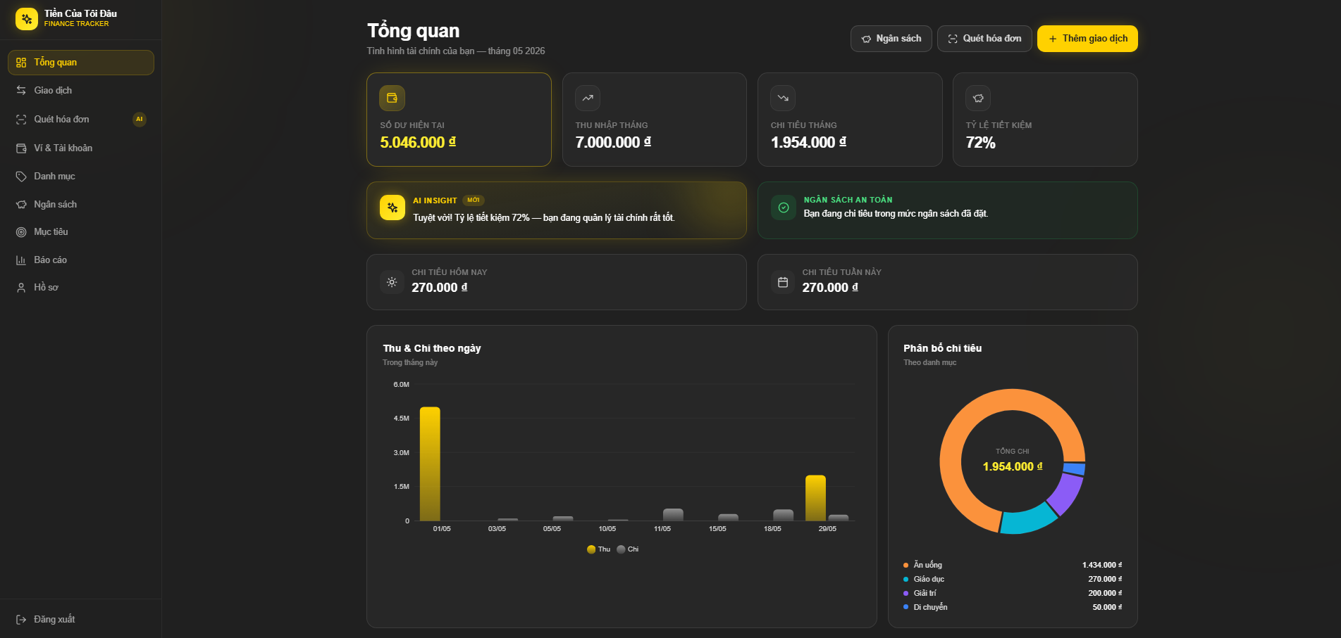

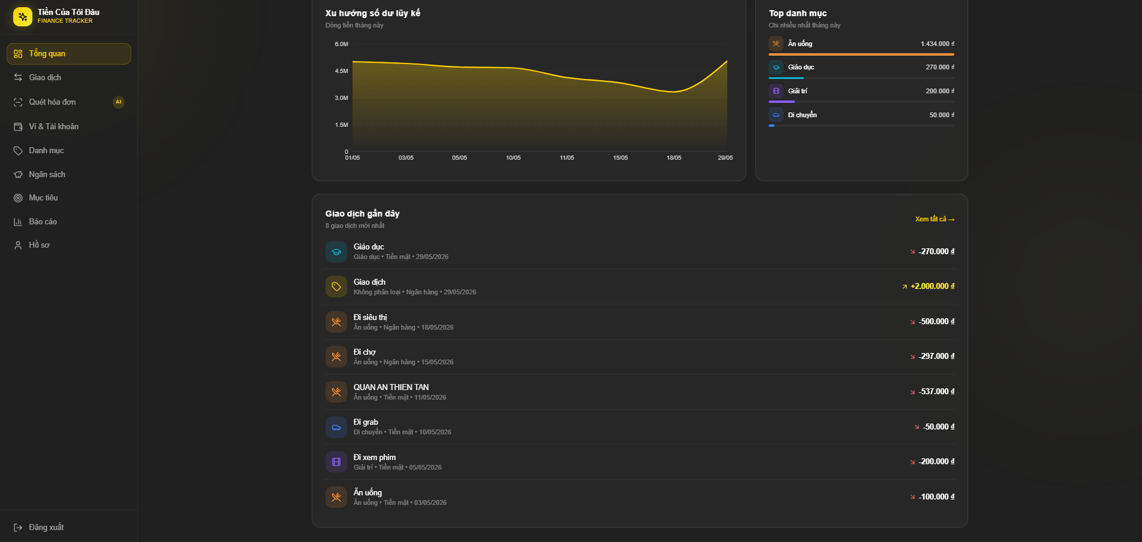
2. Màn hình Quét Hóa đơn bằng AI (OCR) — Tính năng cốt lõi
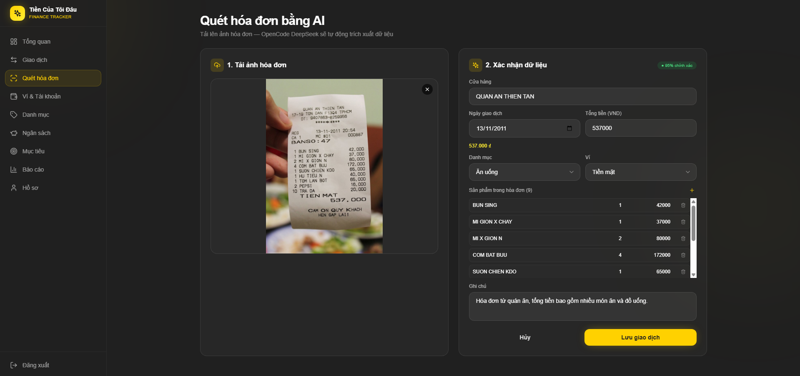
3. Màn hình Quản lý Danh sách Giao dịch
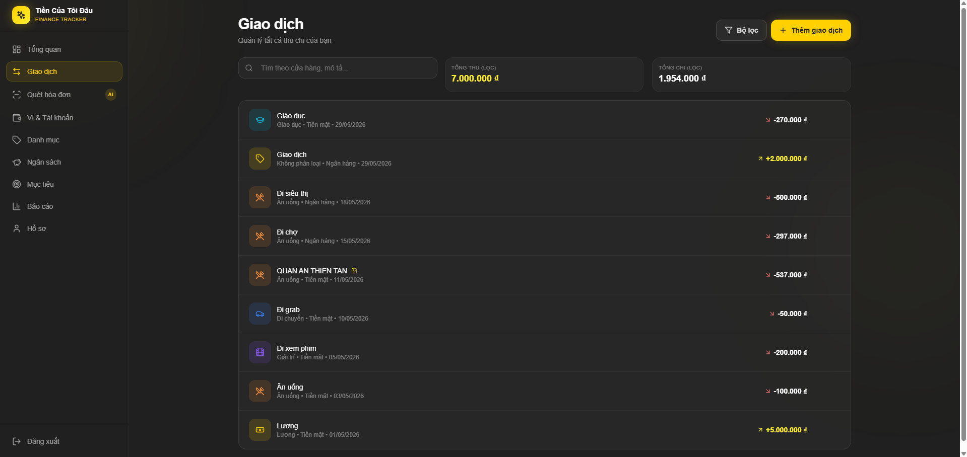

4. Màn hình Lập Ngân sách & Cảnh báo chi tiêu (Budgets)
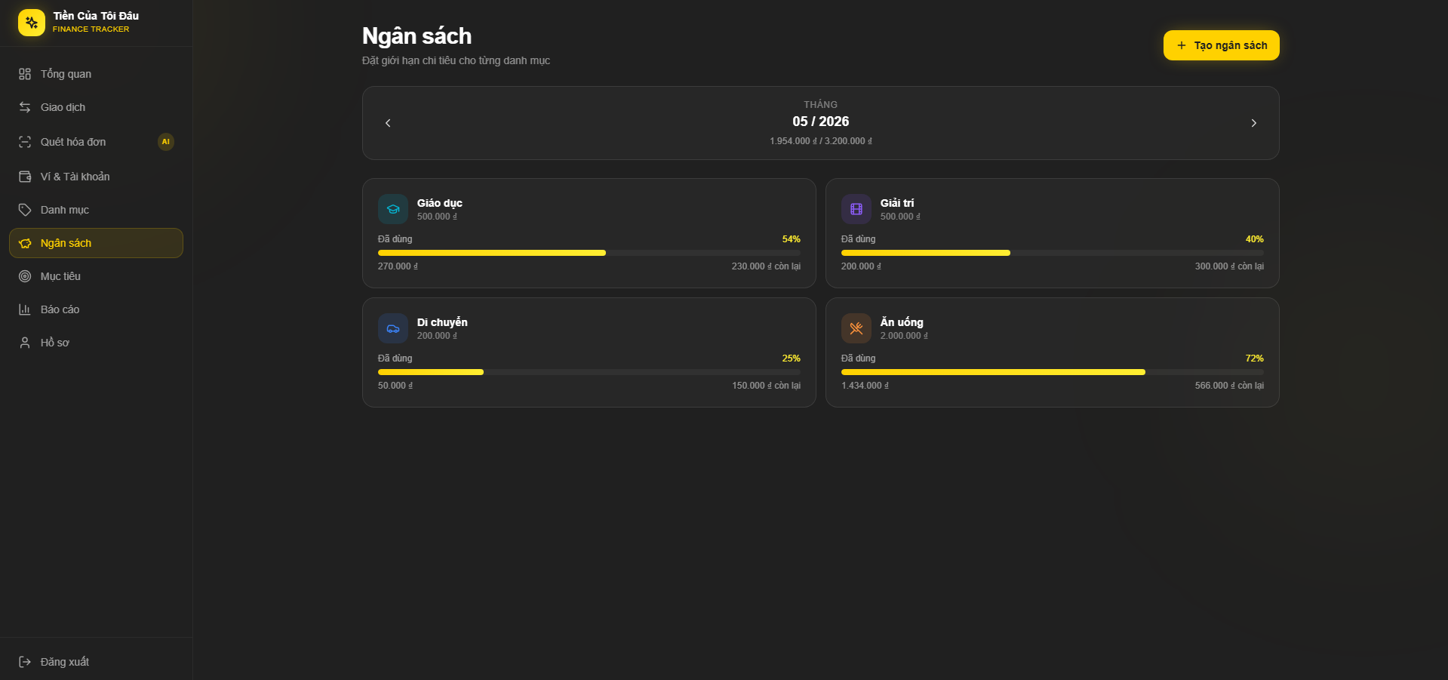5. Màn hình Mục tiêu Tiết kiệm (Saving Goals)
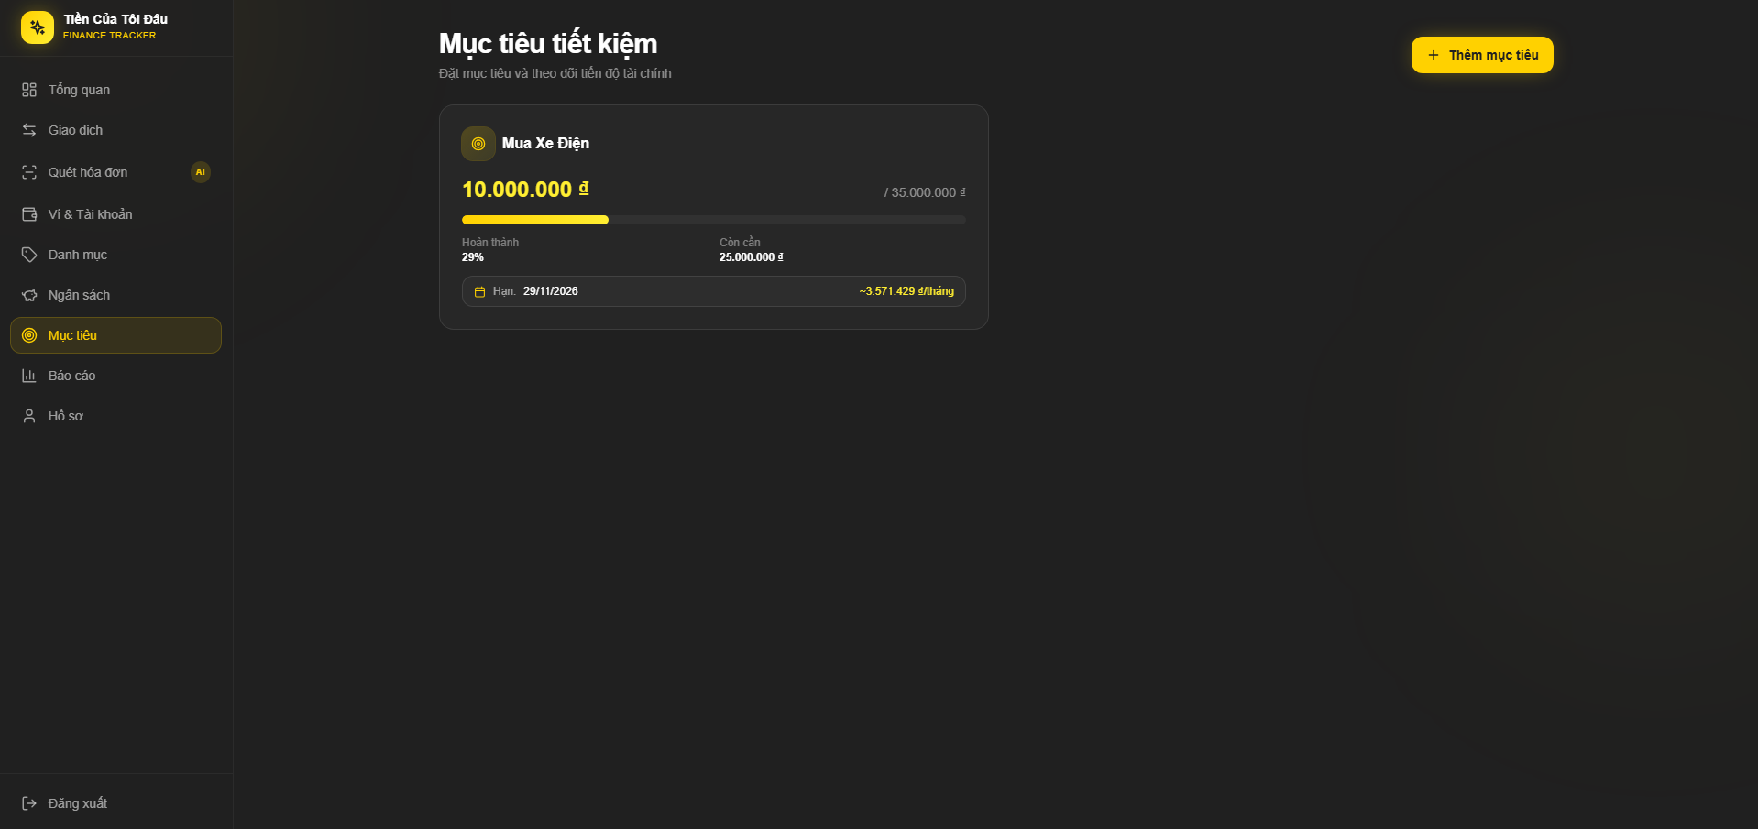

6. Màn hình Báo cáo & Phân tích chi tiết (Reports)
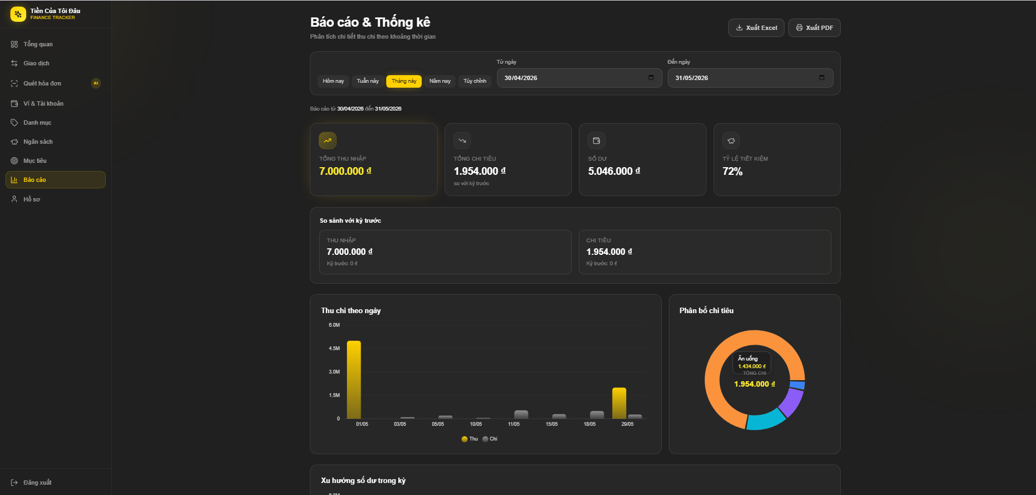
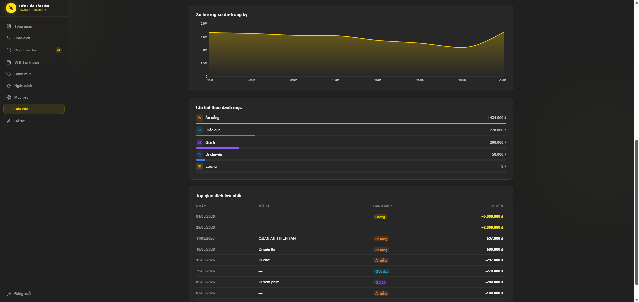

PHẦN 6. AI TRONG PHÁT TRIỂN PHẦN MỀM (AI IN SOFTWARE DEVELOPMENT)

6.1. Vai trò của AI trong Vòng đời Phát triển Dự án
Trong quá trình xây dựng "Tiền Của Tôi Đâu", AI đóng hai vai trò hoàn toàn khác nhau nhưng bổ trợ lẫn nhau:
Vai trò thứ nhất — Tính năng sản phẩm (Product Feature): AI (Gemini 2.5 Flash) là động cơ lõi của tính năng OCR hóa đơn, chuyển đổi hình ảnh chụp hóa đơn thành dữ liệu tài chính có cấu trúc. Đây là giá trị cốt lõi phân biệt ứng dụng với các ứng dụng quản lý chi tiêu thông thường.
Vai trò thứ hai — Trợ lý lập trình (AI Coding Assistant): Các công cụ AI thế hệ mới (ChatGPT-4o, Claude Opus, Gemini CLI, GitHub Copilot) được sử dụng song song trong suốt quá trình phát triển để hỗ trợ từ giai đoạn thiết kế kiến trúc đến viết mã, kiểm tra bảo mật và soạn thảo tài liệu.
Giai đoạn phát triển | Công cụ AI sử dụng | Kết quả cụ thể | Thời gian tiết kiệm
Thiết kế kiến trúc tổng quan | Claude Opus 3 | Sơ đồ kiến trúc, danh sách tech stack, chi phí ước tính | ~4 giờ
Thiết kế database schema | ChatGPT-4o | File SQL 194 dòng hoàn chỉnh với RLS, triggers, indexes | ~3 giờ
Xây dựng giao diện Dashboard | Claude Sonnet | Component React với Tailwind, Recharts, responsive | ~8 giờ
Triển khai luồng OCR | Gemini CLI + Claude | Route Handler + UI OCR page hoàn chỉnh | ~6 giờ
Kiểm toán bảo mật RLS | Claude Opus 3 | Báo cáo audit 12 finding, SQL fix hoàn chỉnh | ~3 giờ
Cấu hình Docker Production | ChatGPT-4o | Dockerfile + docker-compose.yml chuẩn production | ~2 giờ
Soạn tài liệu & báo cáo | Claude Sonnet | README.md, DEPLOY_AWS.md, phụ lục prompts | ~4 giờ
Tổng cộng |  |  | ~30 giờ

6.2. Danh sách các Prompts Tiêu biểu đã Sử dụng
Prompt 1: Thiết kế database schema hoàn chỉnh
Bạn là Database Architect chuyên về PostgreSQL và Supabase. Hãy thiết kế
schema cho ứng dụng quản lý chi tiêu cá nhân với các bảng: profiles,
categories, wallets, transactions, receipt_items, budgets, saving_goals,
ai_prompt_logs.
Yêu cầu bắt buộc:
- Dùng UUID cho primary key (gen_random_uuid())
- Mọi bảng đều có user_id REFERENCES auth.users(id) ON DELETE CASCADE
- Bật Row Level Security với policy "user chỉ truy cập được data của mình"
- Trigger tự động tạo profile khi user mới đăng ký
- Trigger tự cập nhật wallets.current_balance khi transactions thay đổi
(xử lý cả INSERT/UPDATE/DELETE và trường hợp đổi ví)
- CHECK constraint cho type ('income','expense','both'), month BETWEEN 1 AND 12
- UNIQUE constraint cho budgets (user_id, category_id, month, year)
- Index cho cột thường query: user_id, transaction_date
- Enable Realtime cho transactions, wallets, budgets, saving_goals
Trả về SQL hoàn chỉnh, có comment tiếng Việt giải thích từng phần.
Kết quả đạt được: File SQL 194 dòng, chạy ngay trên Supabase SQL Editor. Trigger xử lý đúng 3 trường hợp INSERT/UPDATE/DELETE, bao gồm cả edge case "đổi ví khi UPDATE giao dịch".
Prompt 2: Tạo luồng OCR Route Handler
Hãy implement OCR hóa đơn flow trong Next.js App Router + Supabase +
Google Gemini Flash.
YÊU CẦU:
1. Backend (app/api/ocr/scan/route.ts):
- Nhận body { image_url } từ Supabase Storage
- Tạo Signed URL ngắn hạn (5 phút) từ Supabase Admin Client
- Gửi request đến Gemini Flash với system prompt force JSON output
- Schema JSON mong muốn: { merchant_name, transaction_date, total_amount,
currency, items: [{name, quantity, price}], suggested_category,
confidence, note }
- Strip markdown code fences nếu Gemini trả ```json ...```
- Match suggested_category với categories của user (case-insensitive)
- Log vào ai_prompt_logs (feature='ocr_receipt')
- Trả về { result, matched_category_id }
- Handle lỗi: ảnh mờ → trả fallback structure với confidence thấp
2. KHÔNG được tự lưu giao dịch sau OCR — phải để user confirm trước.
Code TypeScript, comment tiếng Việt.
Kết quả đạt được: Route Handler hoàn chỉnh với xử lý lỗi, logging, và quan trọng nhất là thiết kế UX an toàn (người dùng luôn được xem trước kết quả AI trước khi lưu).

6.3. Đánh giá Hiệu quả và Bài học Kinh nghiệm
Những gì AI làm tốt:
- Sinh boilerplate code nhanh: Các đoạn code lặp lại (CRUD handler, Tailwind components) được tạo ra trong vài giây.
- Nhắc nhở các edge case quan trọng: Khi hỏi về trigger cập nhật số dư, Claude chủ động nhắc nhở phải xử lý trường hợp wallet_id thay đổi trong UPDATE.
- Giải thích code phức tạp: RLS policy viết theo dạng subquery — AI giải thích rõ tại sao cần dùng EXISTS() thay vì JOIN để đảm bảo performance.
Những hạn chế cần lưu ý:
- AI đôi khi "ảo giác" (hallucinate): Gemini Flash đôi khi thêm dấu ngoặc kép sai hoặc trả thêm ký tự không phải JSON. Giải pháp: luôn có bước sanitize/strip chuỗi phản hồi trước khi JSON.parse().
- Không thay thế được tư duy kiến trúc cốt lõi: AI giỏi triển khai, nhưng quyết định "dùng RLS thay vì chỉ kiểm tra tại API", "dùng UUID thay vì INT" cần người lập trình hiểu rõ implications.
- Luôn cần review kỹ code bảo mật: Đặc biệt các đoạn liên quan đến xác thực, phân quyền và xử lý file upload.

PHẦN 7. DOCKER HÓA VÀ TRIỂN KHAI (DOCKER & DEPLOYMENT)

7.1. Chiến lược Đóng gói Docker Multi-stage Build

7.1.1. Docker là gì và tại sao cần dùng?
Khi phát triển xong ứng dụng trên máy tính cá nhân, câu hỏi đặt ra là: làm sao để ứng dụng chạy được đúng y như vậy trên một máy chủ hoàn toàn khác mà không gặp lỗi "máy tôi chạy được còn máy anh thì không"? Docker giải quyết vấn đề này bằng cách đóng gói toàn bộ ứng dụng — bao gồm mã nguồn, thư viện, cấu hình và môi trường chạy — vào một "thùng chứa" (container) chuẩn hóa. Dù triển khai trên máy chủ nào, container đó cũng chạy hoàn toàn giống nhau.
Đối với đề tài này, Docker cho phép triển khai ứng dụng Next.js lên máy chủ AWS EC2 một cách đáng tin cậy, tái lặp được và dễ quản lý mà không cần cài đặt thủ công từng thư viện trên server.

7.1.2. Kỹ thuật Multi-stage Build — Tối ưu kích thước đóng gói
Thay vì đóng gói toàn bộ mã nguồn và thư viện phát triển vào image (sẽ tốn tới ~2GB), dự án áp dụng kỹ thuật Multi-stage Build chia quá trình build thành 3 giai đoạn độc lập. Kết quả cuối cùng chỉ giữ lại đúng những gì cần thiết để chạy ứng dụng, giảm kích thước image xuống còn khoảng 180MB — nhỏ hơn 10 lần so với cách thông thường.
Giai đoạn 1 — Cài đặt thư viện (deps):
Hệ thống tải xuống và cài đặt toàn bộ các thư viện mà Next.js cần. Giai đoạn này được tách riêng để Docker có thể lưu bộ nhớ đệm (cache): nếu danh sách thư viện không thay đổi, Docker sẽ bỏ qua bước này trong những lần build sau, tiết kiệm đáng kể thời gian.
Giai đoạn 2 — Biên dịch ứng dụng (builder):
Mã nguồn TypeScript và React được biên dịch thành các file JavaScript tối ưu sẵn sàng chạy trên production. Các biến môi trường công khai như địa chỉ Supabase được nhúng vào ứng dụng ngay tại bước này vì Next.js yêu cầu chúng phải có mặt trong quá trình biên dịch.
Giai đoạn 3 — Image chạy production (runner):
Đây là image cuối cùng được triển khai lên server. Nó chỉ chứa đúng những file đã được biên dịch ở Giai đoạn 2, không bao gồm mã nguồn gốc hay các công cụ phát triển. Ngoài ra, ứng dụng được cấu hình để chạy với tài khoản người dùng thường (non-root user), tránh rủi ro bảo mật khi container bị tấn công.

Giai đoạn | Tên | Nhiệm vụ chính | Có trong image cuối?
1 | deps | Cài đặt toàn bộ thư viện Node.js | Không
2 | builder | Biên dịch TypeScript sang JavaScript | Không
3 | runner | Chạy ứng dụng production thực tế | Có — image cuối

7.2. Điều phối Dịch vụ bằng Docker Compose
Docker Compose là công cụ giúp mô tả và khởi động các container chỉ bằng một file cấu hình duy nhất. Thay vì phải gõ nhiều lệnh phức tạp mỗi lần khởi động ứng dụng, người quản trị chỉ cần chạy một lệnh và toàn bộ hệ thống hoạt động ngay lập tức.
File cấu hình Docker Compose của dự án định nghĩa container ứng dụng với 4 thiết lập quan trọng sau:
Tự động khởi động lại:
Container được cấu hình để tự động khởi động lại nếu ứng dụng bị crash hoặc khi server được reboot. Đây là yêu cầu bắt buộc cho môi trường production để đảm bảo ứng dụng luôn hoạt động liên tục mà không cần người quản trị can thiệp thủ công.
Kiểm tra sức khỏe định kỳ (Health Check):
Hệ thống tự kiểm tra xem ứng dụng có đang phản hồi bình thường hay không, cứ mỗi 30 giây một lần. Nếu ứng dụng không phản hồi sau 3 lần thử liên tiếp, Docker đánh dấu container là "không lành mạnh" để người quản trị biết và xử lý kịp thời.
Quản lý thông tin bí mật (Secret Management):
Các khóa API nhạy cảm như khóa Supabase Service Role và khóa AI không bao giờ được lưu trực tiếp trong code hay đẩy lên GitHub. Chúng được lưu trong một file cấu hình riêng biệt trên server và chỉ được đưa vào container lúc khởi chạy. Cách này đảm bảo thông tin bí mật không bao giờ bị lộ dù ai đó có quyền xem mã nguồn.
Mạng nội bộ cô lập (Internal Network):
Container được đặt trong một mạng Docker riêng biệt, chỉ mở cổng kết nối cho Nginx. Các cổng khác hoàn toàn bị ẩn khỏi internet bên ngoài, tăng cường bảo mật đáng kể cho hệ thống.

7.3. Nginx Reverse Proxy và Chứng chỉ SSL Let's Encrypt

7.3.1. Vai trò của Nginx trong hệ thống
Khi người dùng gõ địa chỉ https://quocvuong.tech vào trình duyệt, yêu cầu không đi thẳng vào container Next.js. Thay vào đó, Nginx đứng ở tuyến đầu đóng vai trò "người gác cổng" và "bộ chuyển tiếp" với các nhiệm vụ cụ thể:
- Tiếp nhận và giải mã kết nối HTTPS: Nginx xử lý toàn bộ việc mã hóa và giải mã SSL/TLS trước khi chuyển tiếp yêu cầu vào bên trong container đang chạy ở cổng 3000.
- Tự động chuyển hướng HTTP sang HTTPS: Bất kỳ ai truy cập bằng giao thức không mã hóa (http://) đều bị tự động chuyển sang giao thức an toàn (https://). Điều này đảm bảo 100% người dùng kết nối qua kênh bảo mật.
- Giới hạn kích thước file upload: Nginx được cấu hình cho phép upload ảnh hóa đơn tối đa 20MB, phù hợp với tính năng OCR của ứng dụng mà không gây tràn bộ nhớ server.
- Truyền địa chỉ IP thực của người dùng: Nginx đính kèm địa chỉ IP thật của khách hàng vào mỗi yêu cầu trước khi chuyển tiếp, hỗ trợ ghi nhật ký và giới hạn tốc độ truy cập nếu cần.

7.3.2. Cấp chứng chỉ SSL tự động với Let's Encrypt và Certbot
Let's Encrypt là tổ chức phi lợi nhuận cung cấp chứng chỉ SSL/TLS hoàn toàn miễn phí, được tất cả trình duyệt hiện đại công nhận. Certbot là công cụ tự động hóa toàn bộ quy trình xin cấp và gia hạn chứng chỉ.
Quá trình cấp chứng chỉ diễn ra tự động qua 5 bước:
Bước | Nội dung
1 | Certbot gửi yêu cầu đến Let's Encrypt, đề nghị cấp chứng chỉ cho quocvuong.tech
2 | Let's Encrypt yêu cầu Certbot chứng minh quyền sở hữu tên miền bằng cách tạo file xác minh tạm thời trên máy chủ
3 | Let's Encrypt truy cập file đó qua internet để kiểm tra — nếu thành công, xác nhận tên miền hợp lệ
4 | Chứng chỉ SSL được tải về, lưu vào thư mục bảo mật và Nginx được tự động cập nhật cấu hình
5 | Certbot đăng ký tác vụ tự động chạy định kỳ để gia hạn chứng chỉ trước khi hết hạn 90 ngày

Nhờ cơ chế tự động gia hạn này, chứng chỉ SSL của quocvuong.tech luôn duy trì hiệu lực mà không cần người quản trị can thiệp thủ công.

7.3.3. Kiến trúc luồng kết nối HTTPS hoàn chỉnh
Khi người dùng truy cập ứng dụng, toàn bộ luồng kết nối từ trình duyệt đến cơ sở dữ liệu diễn ra như sau:
Trình duyệt người dùng → (HTTPS mã hóa, cổng 443) → Nginx → (HTTP nội bộ, cổng 3000) → Container Next.js → (Supabase SDK) → Supabase Cloud
Điểm mấu chốt của thiết kế là kết nối từ người dùng đến Nginx luôn được mã hóa toàn diện bằng SSL/TLS. Kết nối từ Nginx đến container chạy hoàn toàn trong mạng nội bộ của server nên không cần mã hóa thêm — đây là kiến trúc chuẩn được áp dụng trong hầu hết các hệ thống web production hiện đại.

7.4. Kết quả Triển khai Thực tế
Sau khi hoàn tất toàn bộ quy trình cài đặt Docker, Nginx và chứng chỉ SSL, ứng dụng đã hoạt động ổn định trên môi trường production với các thông số sau:
Thông tin | Chi tiết
URL chính thức | https://quocvuong.tech
Nhà cung cấp máy chủ | Amazon Web Services (AWS)
Loại máy chủ ảo | EC2 t3.micro — 1 vCPU, 1GB RAM
Vị trí trung tâm dữ liệu | Singapore (ap-southeast-1) — gần Việt Nam, độ trễ thấp
Hệ điều hành máy chủ | Debian GNU/Linux 13 (Trixie)
Giao thức bảo mật | HTTPS với TLS 1.2 và TLS 1.3
Đơn vị cấp SSL | Let's Encrypt (miễn phí, tự động gia hạn)
Hạn sử dụng chứng chỉ | 27/08/2026 — tự gia hạn định kỳ
Trạng thái hiện tại | Hoạt động ổn định
Khi người dùng truy cập địa chỉ không mã hóa http://quocvuong.tech, Nginx tự động chuyển hướng sang phiên bản bảo mật https://quocvuong.tech. Trình duyệt hiển thị biểu tượng khóa xanh, xác nhận kết nối được mã hóa an toàn. Toàn bộ dữ liệu tài chính cá nhân của người dùng được truyền tải dưới dạng mã hóa, không thể bị đánh cắp trong quá trình truyền qua mạng.

PHẦN 8. KẾT LUẬN, HẠN CHẾ VÀ HƯỚNG PHÁT TRIỂN (CONCLUSION)

8.1. Kết quả Đạt được
Qua 5-6 tuần nghiên cứu và phát triển, đề tài đã hoàn thành toàn bộ các mục tiêu đề ra ban đầu:

8.1.1. Về mặt kỹ thuật
Tiêu chí yêu cầu | Trạng thái | Chi tiết
Frontend: Next.js App Router + Tailwind CSS | ✅ Hoàn thành | 39 route pages, React Server/Client Components, Middleware auth
Backend: Supabase Auth + Database | ✅ Hoàn thành | 8 bảng với RLS, 2 triggers tự động, 4 realtime channels
Tính năng bổ sung Supabase | ✅ Hoàn thành | Storage (ảnh hóa đơn, avatar) + Realtime WebSocket
Containerization: Docker + Docker Compose | ✅ Hoàn thành | Multi-stage build, image ~180MB, healthcheck cấu hình sẵn
Deployment: VPS + Domain + SSL | ✅ Hoàn thành | AWS EC2 Debian 13, https://quocvuong.tech đang hoạt động
TypeScript toàn bộ codebase | ✅ Hoàn thành | Type-safe từ API Handler đến UI Component
Sử dụng AI tool (có minh chứng) | ✅ Hoàn thành | 9+ prompts chi tiết có kết quả trong phụ lục

8.1.2. Về mặt sản phẩm
Sản phẩm cuối cùng là một ứng dụng web tài chính cá nhân hoàn chỉnh với các tính năng:
- Quản lý đa ví: Hỗ trợ 5 loại ví, số dư cập nhật tự động theo thời gian thực.
- Ghi chép giao dịch thông minh: OCR hóa đơn bằng AI (Gemini Flash) giảm 80% thời gian nhập liệu thủ công.
- Phân tích tài chính đa chiều: 3 loại biểu đồ (Bar, Donut, Line), bộ lọc thời gian linh hoạt.
- Hệ thống cảnh báo ngân sách: Cảnh báo trực quan theo màu sắc khi đạt 80% và 100% hạn mức.
- Mục tiêu tiết kiệm: Gợi ý số tiền cần tiết kiệm mỗi tháng để đạt mục tiêu đúng hạn.
- Bảo mật cao: RLS, UUID, JWT HttpOnly, SSL/HTTPS, biến bí mật không expose ra client.

8.2. Hạn chế Hiện tại
Mặc dù đã đạt được các mục tiêu đề ra, sản phẩm vẫn còn một số hạn chế cần nhìn nhận thẳng thắn:
- Độ chính xác OCR phụ thuộc vào chất lượng ảnh: Hóa đơn bị nhăn, chụp nghiêng hoặc ánh sáng yếu có thể cho kết quả không đầy đủ. Gemini Flash xử lý hóa đơn in rõ đạt trên 90% độ chính xác, nhưng hóa đơn viết tay chỉ khoảng 60-70%.
- Chưa hỗ trợ xử lý hàng loạt (Batch Processing): Người dùng phải quét từng hóa đơn một, chưa thể chọn nhiều ảnh cùng lúc.
- Chưa có đồng bộ hóa tự động với tài khoản ngân hàng: Tất cả giao dịch phải được thêm thủ công hoặc qua OCR, chưa có kết nối với API ngân hàng.
- Chưa có tính năng chia sẻ: Ứng dụng hiện chỉ hỗ trợ một người dùng độc lập, chưa có chức năng chia sẻ ví hay ngân sách cho nhóm.
- Hạ tầng máy chủ còn khiêm tốn: EC2 t3.micro với 1GB RAM đủ cho demo nhưng sẽ cần nâng cấp nếu có nhiều người dùng đồng thời.
- Chưa có Export PDF chính thức: Tính năng "In PDF" hiện chỉ dùng Print API của trình duyệt, chưa có định dạng PDF chuyên nghiệp với logo và layout báo cáo chuẩn.

8.3. Đề xuất Hướng Phát triển Tương lai
Hướng 1: Tích hợp Xử lý Ảnh Thông minh trước OCR (Image Preprocessing)
Vấn đề hiện tại: Chất lượng ảnh đầu vào ảnh hưởng trực tiếp đến độ chính xác OCR.
Giải pháp đề xuất: Tích hợp OpenCV (biên dịch sang WebAssembly) để chạy trực tiếp trên trình duyệt, thực hiện tự động các bước xử lý ảnh trước khi gửi lên AI:
- Tự động phát hiện và căn chỉnh góc nghiêng của hóa đơn (Perspective Correction).
- Tăng độ tương phản và khử nhiễu (Denoising) để văn bản rõ nét hơn.
- Chuyển sang ảnh trắng đen (Binarization) để tăng khả năng đọc chữ.
Kết quả kỳ vọng: Tăng độ chính xác OCR thêm 15-20%, đặc biệt với hóa đơn chụp trong điều kiện ánh sáng kém.
Hướng 2: AI Tư vấn Tài chính Cá nhân (AI Financial Advisor)
Vấn đề hiện tại: Ứng dụng hiện mới dừng lại ở việc ghi nhận và hiển thị số liệu, chưa cung cấp lời khuyên hành động.
Giải pháp đề xuất: Xây dựng module "Trợ lý tài chính AI" sử dụng lịch sử giao dịch 3-6 tháng để:
- Phát hiện các khoản chi tiêu bất thường (anomaly detection).
- Dự báo chi tiêu tháng tới dựa trên xu hướng lịch sử (time-series forecasting).
- Gợi ý cụ thể: "Bạn có thể tiết kiệm thêm X đồng mỗi tháng bằng cách giảm chi tiêu ăn ngoài từ 5 lần xuống 3 lần/tuần".
- Cảnh báo nguy cơ vượt ngân sách trước 7 ngày dựa trên tốc độ chi tiêu hiện tại.
Hướng 3: Liên kết Ngân hàng Tự động qua VietQR và Open Banking
Vấn đề hiện tại: Tất cả giao dịch phải nhập thủ công, gây bất tiện và dễ bỏ sót.
Giải pháp đề xuất: Tích hợp với các cổng kết nối tài chính tại Việt Nam:
- VietQR: Đọc biến động số dư qua tin nhắn SMS/email từ ngân hàng, tự động phân tích và tạo giao dịch.
- Napas Open API: Kết nối trực tiếp với hệ thống thanh toán liên ngân hàng để lấy lịch sử giao dịch real-time (yêu cầu giấy phép và đối tác ngân hàng).
- Webhook tích hợp MoMo/ZaloPay: Nhận thông báo tức thì khi có giao dịch ví điện tử.
Hướng 4: Ứng dụng Di động Native (React Native)
Vấn đề hiện tại: Mặc dù giao diện responsive trên điện thoại, nhưng không thể truy cập camera trực tiếp hay gửi thông báo đẩy (push notification).
Giải pháp đề xuất: Phát triển ứng dụng mobile sử dụng React Native + Expo để:
- Tái sử dụng tối đa logic business từ web app (hooks, API calls, validations).
- Tích hợp native camera API để chụp hóa đơn trực tiếp từ trong app.
- Gửi thông báo đẩy nhắc nhở ghi chép chi tiêu hàng ngày (8h tối).
- Widget dashboard hiển thị số dư ngay trên màn hình chính điện thoại.
Hướng 5: Quản lý Tài chính Nhóm/Gia đình (Shared Finance)
Vấn đề hiện tại: Ứng dụng chỉ hỗ trợ một người dùng độc lập, không phù hợp cho việc quản lý tài chính chung.
Giải pháp đề xuất: Thiết kế thêm mô hình "Không gian chia sẻ" (Shared Space):
- Cho phép nhiều thành viên cùng truy cập và quản lý một tập hợp ví và ngân sách chung.
- Tính năng "Chia đôi hóa đơn" (Split Bill): Chia đều hoặc theo tỷ lệ tùy chỉnh.
- Bảng tổng hợp đóng góp của từng thành viên theo tháng.
- Thông báo khi thành viên khác thêm giao dịch vào ví chung.

PHẦN 9. TÀI LIỆU THAM KHẢO (REFERENCES)
- Vercel. (2024). Next.js Documentation — App Router. Truy cập tại: https://nextjs.org/docs/app Tài liệu chính thức về React Server Components, Route Handlers, Middleware và Standalone Build.
- Supabase Inc. (2024). Supabase Documentation.
  - Row Level Security: https://supabase.com/docs/guides/database/postgres/row-level-security
  - Realtime: https://supabase.com/docs/guides/realtime
  - Storage: https://supabase.com/docs/guides/storage Tài liệu chính thức về các dịch vụ Supabase sử dụng trong dự án.
- Google DeepMind. (2025). Gemini API Documentation — Multimodal capabilities. Truy cập tại: https://ai.google.dev/gemini-api/docs/vision Hướng dẫn tích hợp Gemini Flash cho tác vụ nhận diện và phân tích hình ảnh.
- OWASP Foundation. (2024). OWASP Top 10:2021 — Application Security Risks. Truy cập tại: https://owasp.org/Top10/ Tài liệu tham khảo về các rủi ro bảo mật ứng dụng web phổ biến nhất.
- Docker Inc. (2024). Docker Documentation — Multi-stage builds. Truy cập tại: https://docs.docker.com/build/building/multi-stage/ Hướng dẫn kỹ thuật đóng gói Docker tối ưu cho ứng dụng Node.js production.
- Electronic Frontier Foundation. (2024). Certbot Documentation. Truy cập tại: https://certbot.eff.org/ Hướng dẫn cài đặt và tự động gia hạn chứng chỉ Let's Encrypt cho Nginx.
- Amazon Web Services. (2024). Amazon EC2 Documentation. Truy cập tại: https://docs.aws.amazon.com/ec2/ Tài liệu thiết lập và quản lý máy chủ ảo trên AWS.
- PostgreSQL Global Development Group. (2024). PostgreSQL 15 Documentation. Truy cập tại: https://www.postgresql.org/docs/15/ Tài liệu về Row Level Security, Triggers, PL/pgSQL và các kiểu dữ liệu.
- Nginx Inc. (2024). Nginx Documentation — Reverse Proxy. Truy cập tại: https://nginx.org/en/docs/http/ngx_http_proxy_module.html Tài liệu cấu hình Nginx làm Reverse Proxy cho ứng dụng Node.js.
- MoMo Technology (M_Service). (2025). Báo cáo xu hướng thanh toán số Việt Nam 2025. Dữ liệu thống kê hành vi tài chính người dùng trẻ Việt Nam làm cơ sở lý luận cho đề tài.

